[**SEMI-BA3-GPS3-GPS-Tracker-ESP8266**](https://github.com/AurelienNiebes/SEMI-BA3-GPS3-GPS-Tracker-ESP8266)**: Branchements**

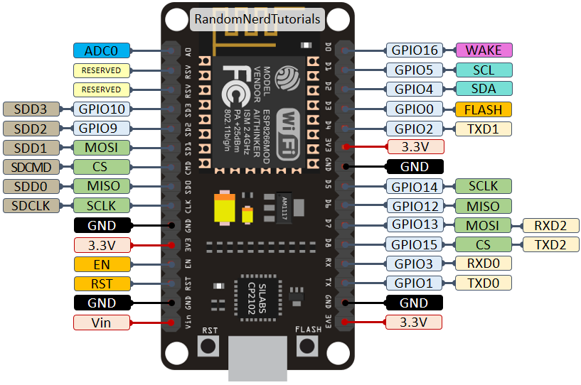

|  |  |
| --- | --- |
| **VK2828U7G5LF (GPS)** | **ESP8266** |
| VCC (rouge) | Pile (rouge) |
| TX (bleu) | GPIO2 (D4) |
| RX (vert) | GPIO0 (D3) |
| GND (noir) | Pile (noir) |
| EN (jaune) | VCC (rouge) |

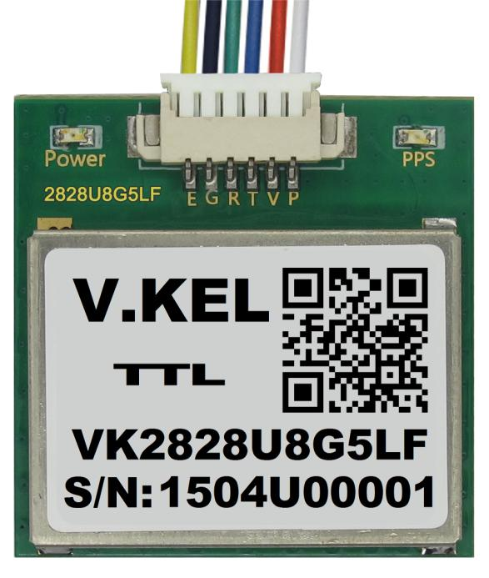

|  |  |
| --- | --- |
| **Lecteur carte SD** | **ESP8266** |
| +5V | Pile (rouge) |
| GND | Pile (noir) |
| SCLK (blanc) | GPIO14 (D5) |
| SDI [MOSI] (vert) | GPIO13 (D7) |
| SDO [MISO] (jaune) | GPIO12 (D6) |
| CS (rouge) | GPIO15 (D8) |

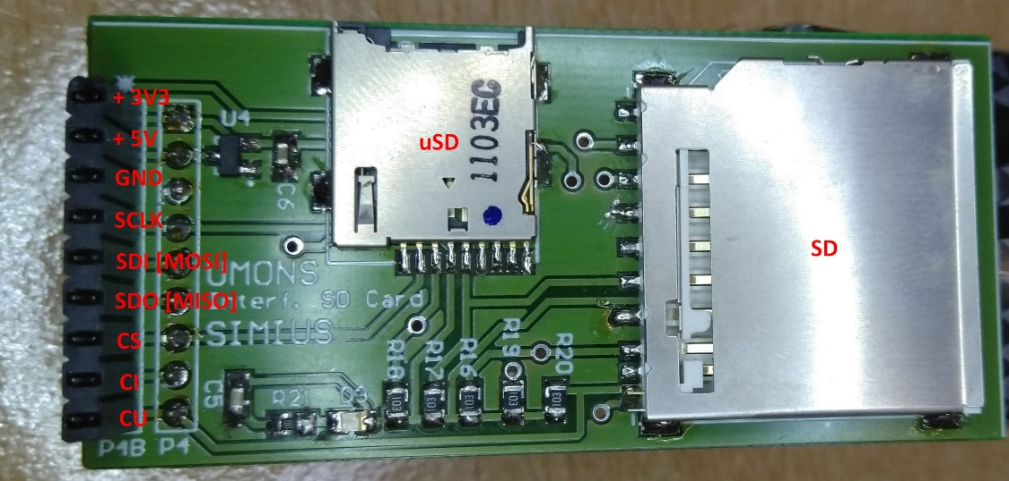

|  |  |
| --- | --- |
| **Afficheur OLED 0,96’’ I2C TF052** | **ESP8266** |
| GND | Pile (noir) |
| VCC | Pile (rouge) |
| SDA | GPIO4 (D2) |
| SCL | GPIO1 (D1) |

